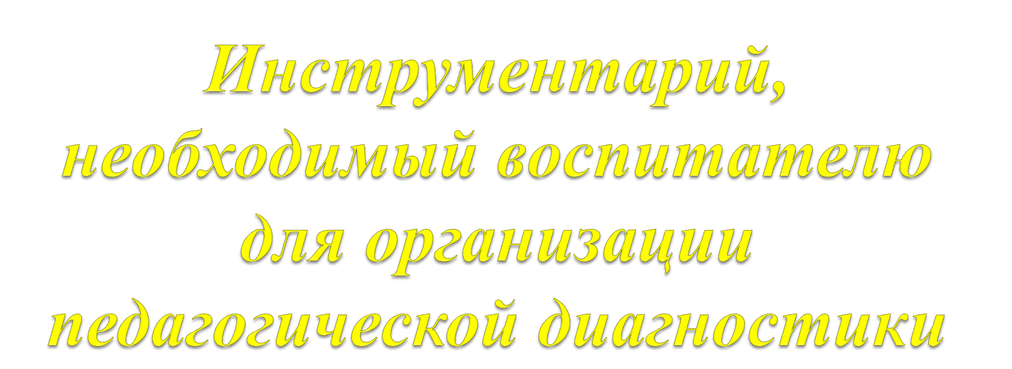

- Согласно п. 3.2.3 Стандарта, при реализации образовательной программы дошкольного образования в ДОО может проводиться оценка индивидуального развития детей дошкольного возраста в рамках педагогической диагностики (мониторинга).
- При реализации Основной образовательной Программы в нашем дошкольном учреждении проводится оценка индивидуального развития детей.
Такая оценка производится педагогическими работниками в рамках педагогической диагностики. Педагогическая диагностика - это механизм, позволяющий выявить индивидуальные особенности и
перспективы развития ребёнка.

Так же в целях повышения качества дошкольного образования в ходе проведения диагностики происходит установление и изучение признаков, характеризующих состояние и результаты процесса обучения, позволяющий корректировать воспитательно – образовательный процесс детского сада.

Согласно п. 3.2.3 Стандарта, при реализации образовательной программы дошкольного образования в ДОО может проводиться оценка индивидуального развития детей дошкольного возраста в рамках педагогической диагностики (мониторинга).
При реализации Основной образовательной Программы в нашем дошкольном учреждении проводится оценка индивидуального развития детей.
Такая оценка производится педагогическими работниками в рамках педагогической диагностики. Педагогическая диагностика - это механизм, позволяющий выявить индивидуальные особенности и
перспективы развития ребёнка.

Так же в целях повышения качества дошкольного образования в ходе проведения диагностики происходит установление и изучение признаков, характеризующих состояние и результаты процесса обучения, позволяющий корректировать воспитательно – образовательный процесс детского сада.

Нормативно-правовые документы, регламентирующие деятельность воспитателя по индивидуализации
образования:
- Решение №1105 от 21.03.2018 г. по итогам экспертно- инновационной сессии по теме: «Оценка индивидуального развития детей в общей системе индивидуализации образования…;
- Положение о системе оценки индивидуального развития детей;
- Положение о Карте индивидуального развития обучающегося (воспитанника);
- Положение о Портфолио обучающихся (воспитанников)
- Положение о взаимодействии с семьями обучающихся
(воспитанников) в соответствии с ФГОС ДО.

Теоретические и практические материалы, необходимые для создания собственного пакета документов по индивидуализации образования:
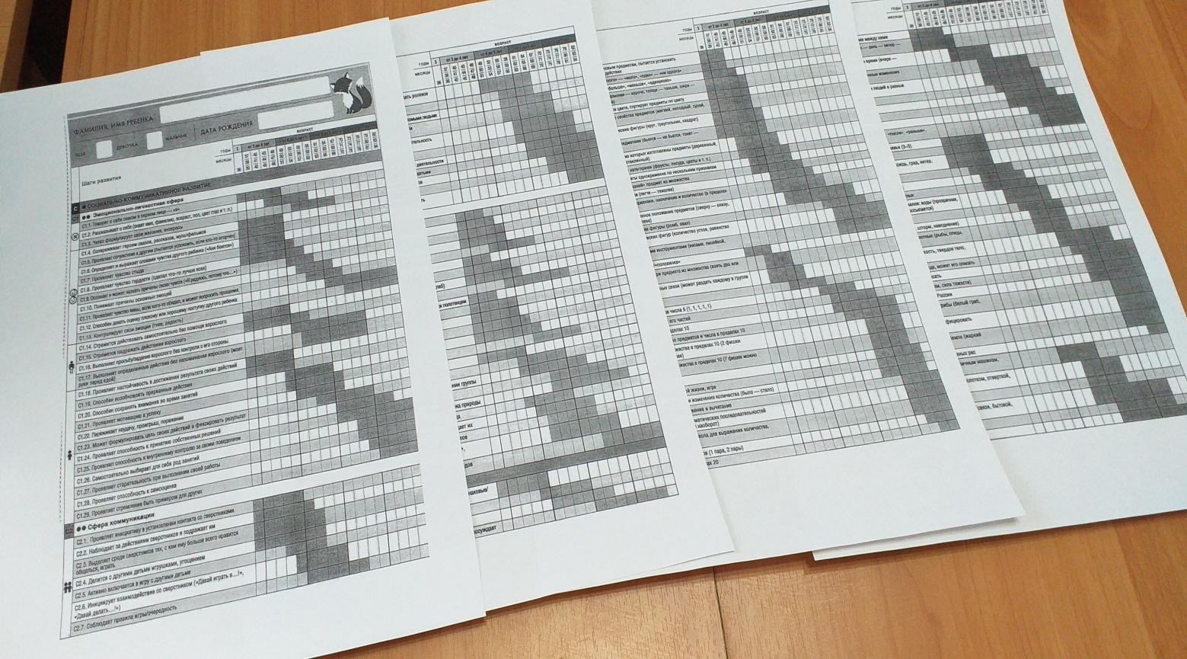
1. Индивидуальные карты развития детей от 3 до 7 лет (разработаны ФИРО, авторы проекта В.К. Загвоздкин, И.Е.Федосова, автор-составитель Е.Ю. Мишняева.

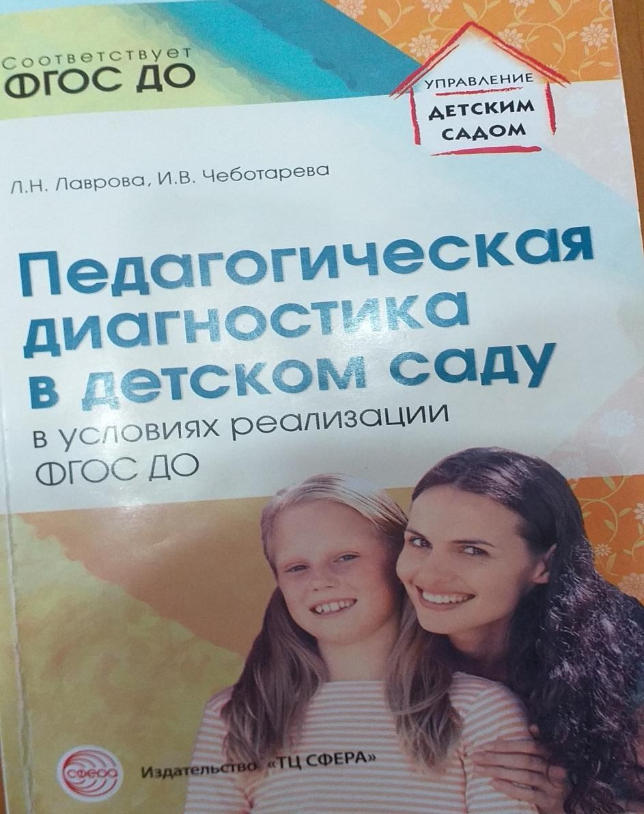
- Л.Н. Лаврова, И.В. Чеботарёва «Педагогическая диагностика в детском саду в условиях реализации ФГОС ДО» Издательство «ТЦ СФЕРА» 2017 г.

3. Карта индивидуального развития воспитанника по программе «От рождения до
школы»

Критерии развития | Этапы наблюдений
 | I год  младшая группа |  | II  средняя группа |  | III  старшая группа |  | IV  подготовительная группа
 | I | II | I | II | I | II | I | II
1. СОЦИАЛЬНО-КОММУНИКАТИВНОЕ РАЗВИТИЕ
1.1. Социализация, развитие общения, нравственное воспитание
1.1.1. Поведение в среде сверстников: проявляет доброжелательность, дружеские взаимоотношения с детьми, умение самостоятельно
объединяться для совместной игры и труда, заниматься самостоятельно выбранным делом, договариваться, помогать друг другу
1.1.2. Эмоциональная отзывчивость: умение пожалеть, посочувствовать обиженному, несогласие с действиями обидчика; одобрение действий того, кто поступил справедливо
1.1.3. Представления о том, что хорошо и что плохо: умение оценивать свои поступки и поступки сверстников; стремление радовать старших хорошими поступками
1.1.4. Проявляет заботливое отношение к младшим, пожилым людям, помогает им, защищает тех, кто слабее
1.1.5. Проявляет скромность, желание быть справедливым, сильным и смелым; испытывает чувство стыда за неблаговидный поступок
1.1.6. Волевые качества: умение ограничивать свои желания, выполнять установленные нормы поведения, в своих поступках следовать
положительному примеру
1.1.7. Уважительное отношение к окружающим: умение слушать собеседника, не перебивать без надобности; умение спокойно отстаивать свое мнение
1.1.8. Навыки вежливого обращения: здороваться, прощаться, называть работников дошкольного учреждения по имени и отчеству, вежливо выражать свою просьбу, благодарить за оказанную услугу
1.1.9. Представления о правилах поведения в общественных местах; об обязанностях в группе детского сада, дома
1.1.10. Представления детей об их обязанностях, прежде всего в связи с подготовкой к школе: проявляет интерес к учебной деятельности и желание учиться в школе

Оценочная шкала

Уровень | Итоговый балл | Описание
Высокий | 2,51 - 3 | Представления и умения сформированы
Средний | 1,51 - 2,5 | Представления и умения находится в стадии становления, сформированы частично
Низкий | 0 - 1,5 | Представления и умения не сформированы

Оценочная шкала

Уровень | Описание
Представления и умения  сформированы | Показатель развития проявляется в полном объеме, всегда и  наблюдается в самостоятельной деятельности ребенка.
Представления и умения находятся в стадии  становления, сформированы  частично | Проявляется не всегда или не в полном объеме; с небольшой  помощью взрослого (с помощью наводящих вопросов, дозированной подсказки, показа, образца)
Представления и умения не сформированы | Проявляется крайне редко или совсем не проявляется; ребенок не справляется даже с небольшой помощью взрослого.

Желаем Вам творческих успехов!

